中一·今日动态
｜2025.2.24
新的一周开始了，孩子们今天带着自己的小枕头拿着水杯，踏着早晨的阳光进入了幼儿园，他们每天都是开心来园的今天也不例外。今天请假的小朋友只有1个，来了24位。
-晨间活动-
今天我们的早点吃的是鲜牛奶、奶味方块。早晨来园后每天孩子们都是先放好水杯，然后把完成今天的签到工作。然后洗手后进入午睡室开始喝牛奶吃早点啦！来看看他们的情况吧。
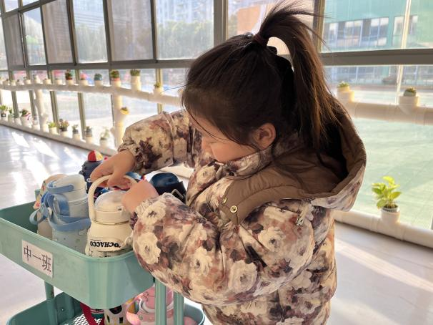 | 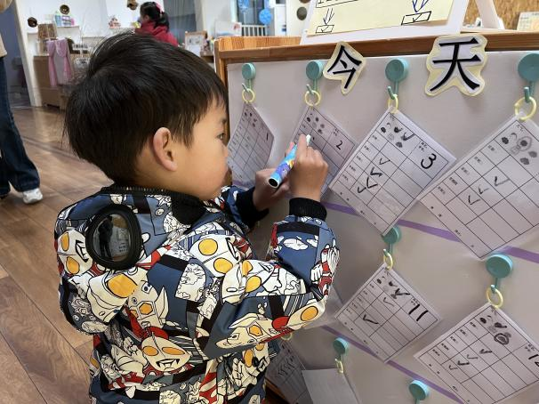
我的是大水杯，我要把先把听它放上去，然后再绕带子。 | 上周我没来，不过我看了其他小朋友做的，我也会签到啦！
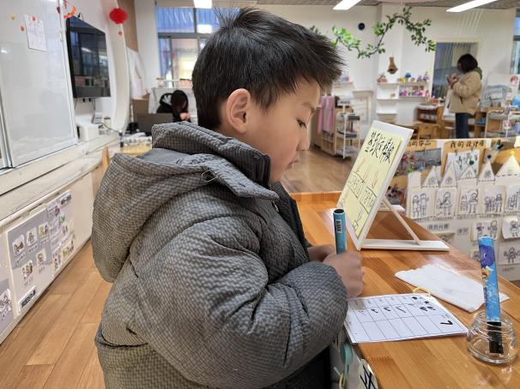 | 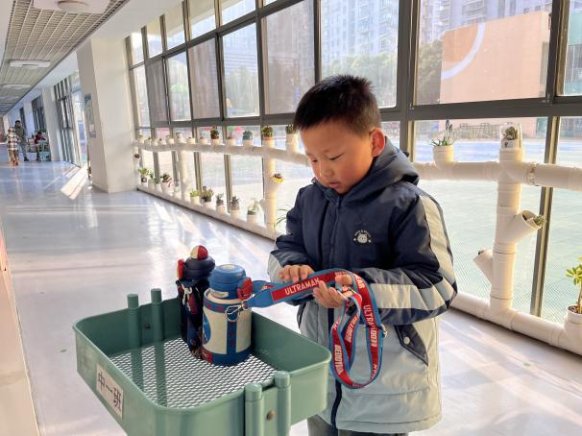
上周的没有擦掉，我们需要把上周的先擦掉。 | 水杯带子真长啊，我要把它多绕几圈。这样才不会拖下来。
-区域游戏-
区域游戏真好玩，上周结束时我们和小朋友一起讲了区域中调整的游戏材料。今天孩子们把根据上周的游戏情况调整了自己的游戏计划，分别在不同的区域找到了想玩的游戏。
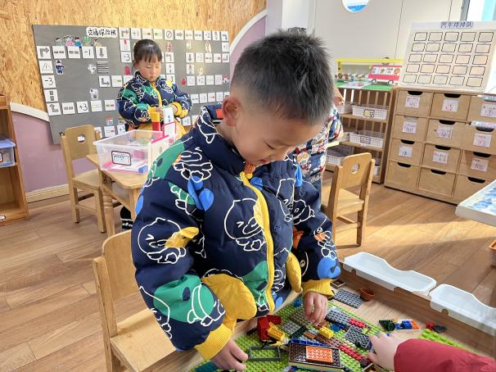 | 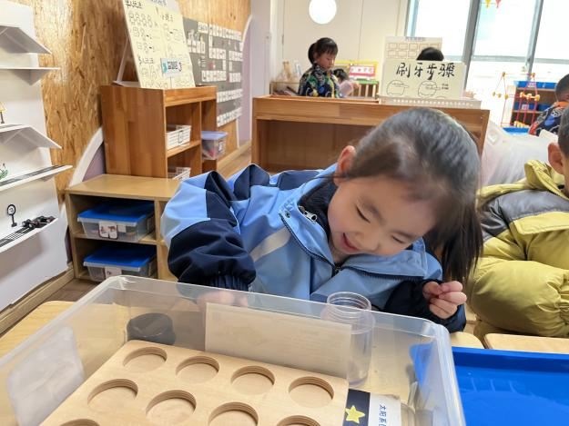
这个乐高桌是我一直没有来的，今天终于能来调整以下我的拼搭了。 | 这个游戏的名字叫做“磁铁找朋友”你猜我发现了什么？
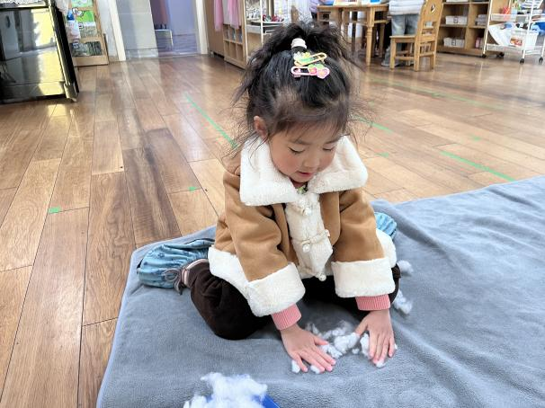 | 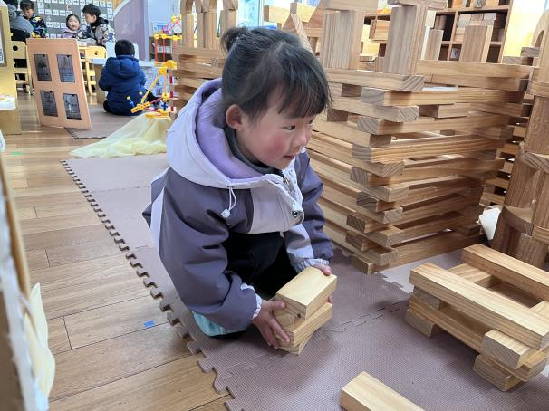
今天早晨我看见有一些雾，我把它用棉花来表示。 | 老师说边上也可以进行作品的拼搭，我和好朋友在调整位置。
-集体活动-
语言：大家都爱这个家
《大家都爱这个家》是一首琅琅上口的诗歌。诗歌最大的特点是采用设问的修辞手法，通过一问一答的形式描写了一个家庭中，每一个成员之间相互关爱、相互扶持，共同营造一个温馨美满的大家庭，作为家庭成员的“我”也为之贡献了自己的一份力量。同时诗歌中还使用了破折号，使得诗歌的韵味绵延悠长，意犹未尽。
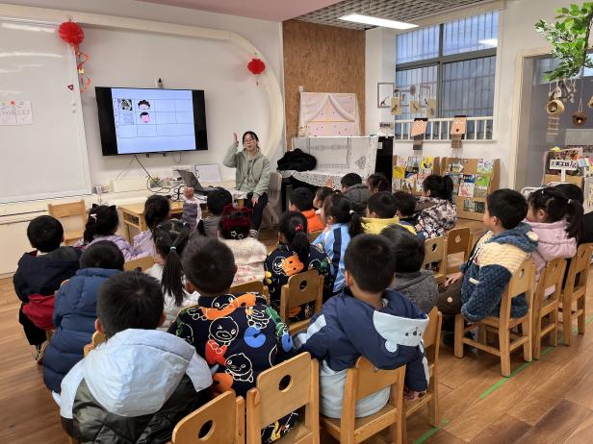 | 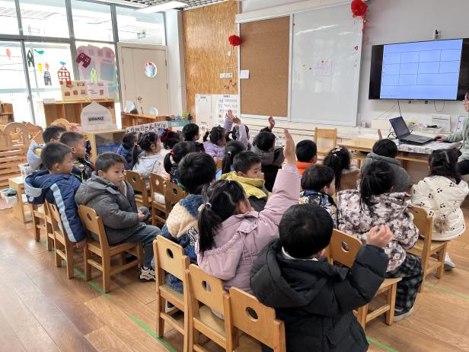
我们一起回顾下在家我的爸爸妈妈能做哪些事情，然后我们要举手回答。 | 我们每个人都有自己想到的，快来举手告诉老师和小朋友们吧！
-户外活动-
温暖的太阳出来啦，和孩子们一起商量后决定到阳光最充足的区域进行活动。我们来到了我们教师门口的区域。小朋友决定一起玩羊角球、摇摇马和小车。
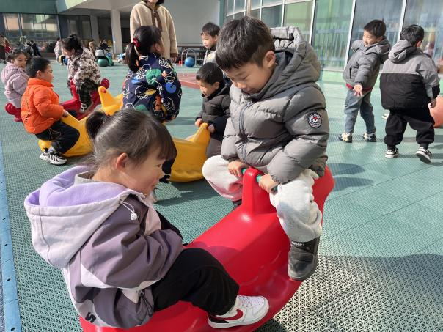 | 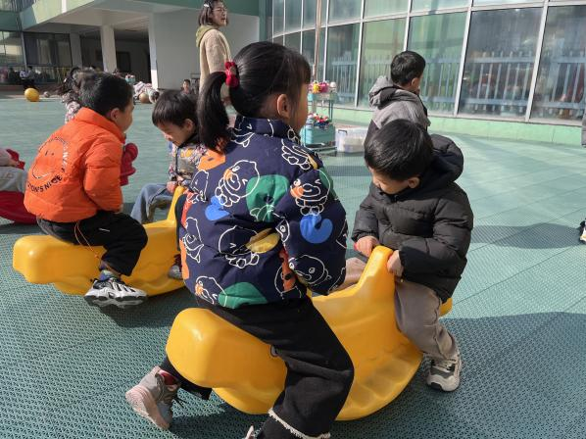
摇摇马真好玩，两个小朋友一起这样比比重量。 | 我们也是的，我们都相互谦让着你一下我一下。
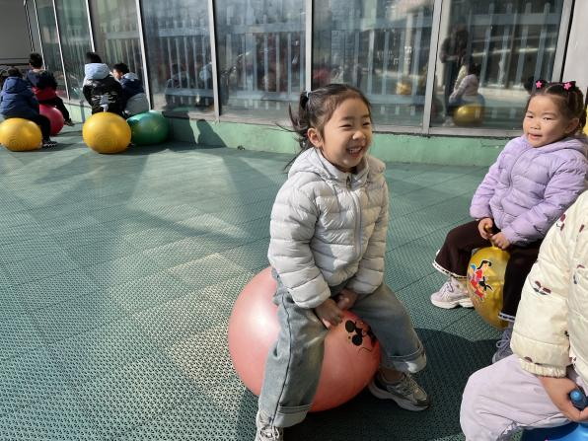 | 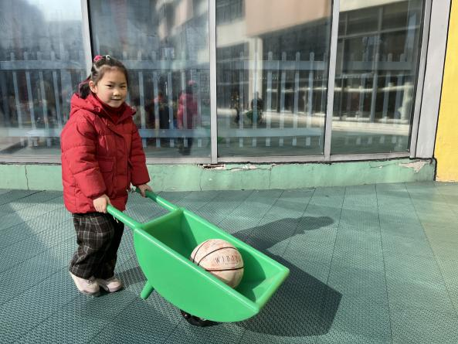
羊角球真好玩，我们好久都没有玩了。和好朋友一起围着跳一跳，很好玩。 | 我们玩的小车运球的游戏，小车里面放上皮球从这头运到那一头，也很好玩。
-午餐活动-
午餐时间到，今天我们吃的是：血糯米、番茄牛肉煲、菠菜炒蘑菇、裙带菜鸡蛋汤。小朋友介绍完菜谱后我们开始洗手盛饭啦！
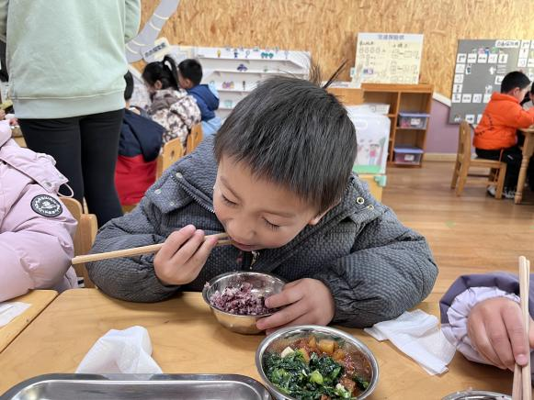 | 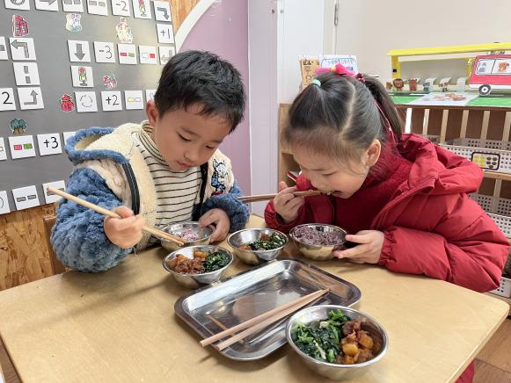
这是我最爱吃的牛肉，我要大口吃起来了。 | 菠菜甜甜的，很好吃。和蘑菇搭配起来真不错。
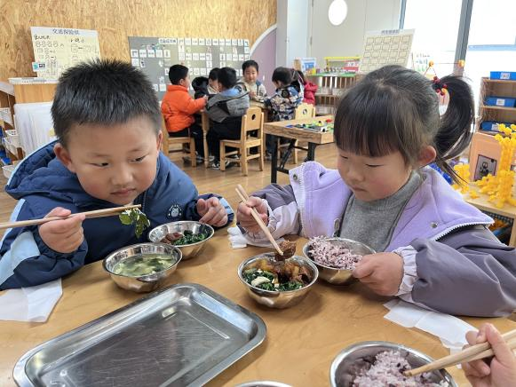
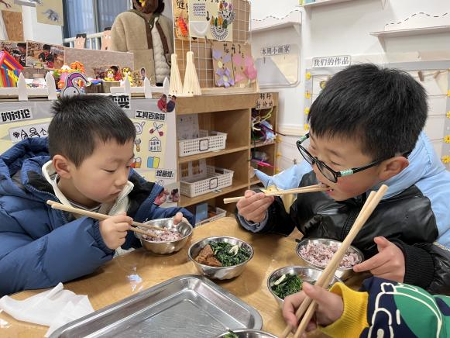

牛肉里面的土豆很软糯，我很喜欢，然我大口吃起来。 | 我是先喝汤的，裙带菜鸡蛋汤很是鲜美呢。
--温馨提示-
- 春季传染病高发期，请尽量不要去人多密集处。
- 天气温度反复无常，请家长们时常关注幼儿穿衣情况。
- 近期诺如病毒比较猖獗，请关注孩子们的各项身体体征。
- end -
在一起的点滴都值得记录
我们｜中一班｜在一起

